Nowy, dwuzakresowy wzmacniacz sygnału AC2100 - Tenda A21
A21 został wyposażony w 4 anteny zewnętrzne o wysokim zysku, które mogą znacznie zwiększyć siłę sygnału istniejącej sieci. Pozwala on zwiększyć zasięg WiFi do niemal 300 m² dla około 30 urządzeń, zapewniając najlepszą jakość połączenia.

A21 został wyposażony w 4 anteny zewnętrzne o wysokim zysku, które mogą znacznie zwiększyć siłę sygnału istniejącej sieci. Pozwala on zwiększyć zasięg WiFi do niemal 300 m² dla około 30 urządzeń, zapewniając najlepszą jakość połączenia.

Szybkie, dwuzakresowe rozszerzenie Wi-Fi
Zgodny ze standardem IEEE 802.11ac Wave2, A21 osiąga dwuzakresową współbieżną prędkość do 2034 Mb/s, (2,4 GHz - 300 Mb/s i 5 GHz - 1734 Mb/s).

Technologia 4x4 MU-MIMO
Zasilany technologią 4x4 MU-MIMO, A2100 oferuje szybkość transmisji 5GHz o 1/3 wyższą niż urządzenia AC1750 i AC1900 zasilane technologią 3x3 MU-MIMO, co pozwala cieszyć się wyższą szybkością transmisji nawet z wieloma podłączonymi urządzeniami.

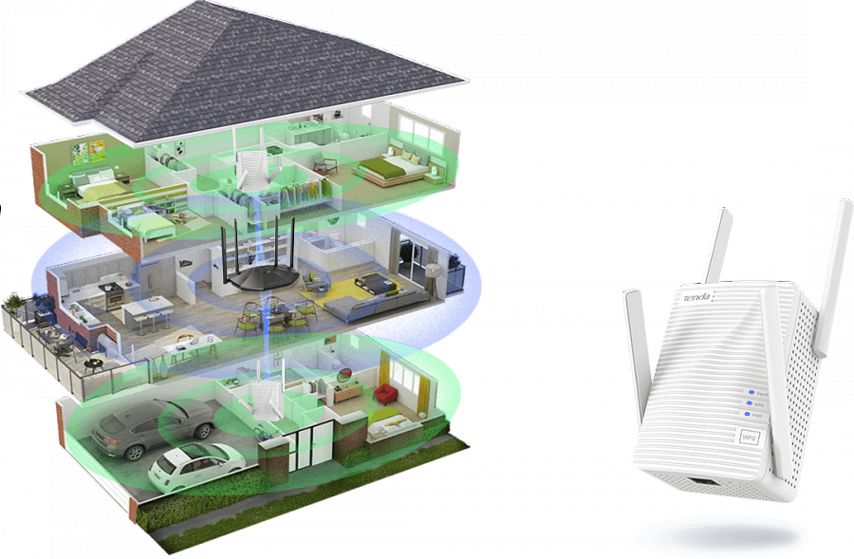
Połączenie za jednym dotknięciem dla łatwej konfiguracji
Po naciśnięciu przycisku WPS na routerze wystarczy nacisnąć przycisk WPS na wzmacniaczu w ciągu 2 minut, aby nawiązać połączenie.

Inteligentny wskaźnik LED
Po utworzeniu mostu inteligentne wskaźniki LED mogą pomóc w znalezieniu najlepszego miejsca dla zasięgu Wi-Fi i poprawić jakość połączenia.

Uniwersalny adapter
Jeśli ekstender jest sparowany i podłączony do Internetu, użytkownik może użyć portu Ethernet do podłączenia dowolnych urządzeń przewodowych, takich jak smart TV, odtwarzacz multimedialny, konsola do gier lub komputer.

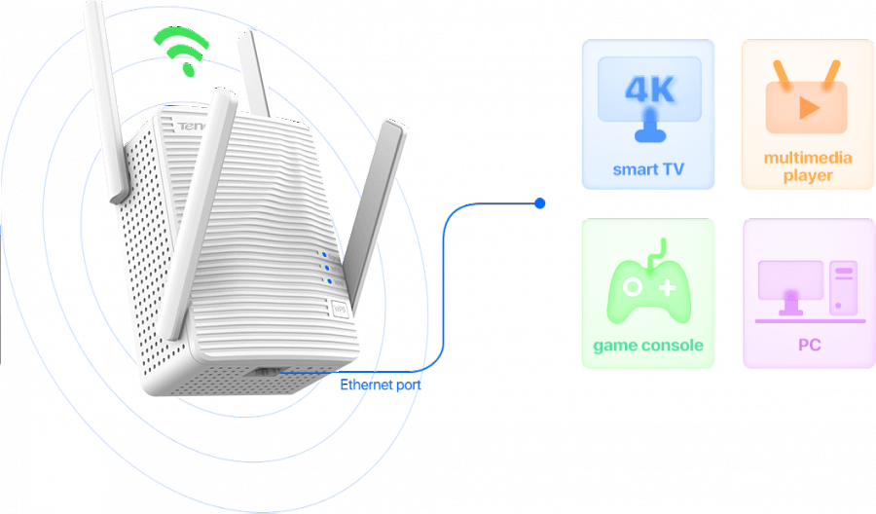
Wbudowany tryb punktu dostępowego
Wystarczy podłączyć kabel sieciowy Ethernet do portu Ethernet A21 i łatwo przekonwertować przewodowe połączenie internetowe na dwupasmowy sygnał bezprzewodowy.

Sugerowana cena brutto repeatera Tenda A21 to 198 zł.

